作品说明文档
C语智学 —— C语言选择结构课程智能助教

作品全称 | C语智学——C语言选择结构课程智能助教（"小C老师"）
参赛赛道 | 赛道一 · 智能体开发
作品类别 | 教师组 / 高等教育（含高职） / 团队参赛

本文档依据大赛作品提交要求编写，共八个部分：一、作品简介；二、创作思路；三、AI 工具名称及版本；四、提示词（Prompts）设计思路；五、人工干预与修改部分说明；六、应用场景；七、功能介绍；八、使用说明。全文约 4700 字，其中「三、AI 工具名称及版本」下设的「AI 工具运用情况」专节约 1000 字，第七部分嵌入 8 张真实运行界面截图。

一、作品简介
"C语智学"是面向《C语言程序设计》课程"第四单元 选择结构程序设计"开发的教学智能体"小C老师"。它把"选择结构"这一C语言入门阶段的"思维台阶"——单分支 if、双分支 if-else、多重 if、嵌套 if、switch 共五大类语法——拆解为"5 个真实编程任务 + 7 个核心知识点 + 20 道分层训练题"的结构化体系，并通过学习路径、知识讲堂、AI 答疑、在线练习、学情分析五大模块，把"教、学、评、辅"四件事整合在同一个界面里当秒完成。
作品以单文件 HTML 应用形式交付（130 KB、双击即用、零依赖），教师无需搭建服务器，学生无需安装任何软件；内置真 AI 双引擎——智谱 GLM-4-Flash、DeepSeek、Kimi、硅基流动、腾讯混元五家国产大模型任选接入，对话、错题深问、学情诊断三大交互完全由真实大模型驱动；未配置 API Key 时自动回退到"本地演示模式"，离线保证 100% 可演示。这一兜底设计源自多次公开课现场发现"教室网络时常被防火墙拦死"这一现实痛点。
与同类 AI 答疑工具相比，本作品的差异化在于"教师视角的可观测性"：教师端能在学情分析仪表盘看到全班每个知识点的掌握度雷达图、错题排行和连胜激励曲线，便于动态调整课堂节奏。AI 模型设置面板、任务详情页、移动端响应式布局三项体验细节均经过真实课堂教学验证。
二、创作思路
2.1 痛点驱动
创作灵感来自一线课堂的长期观察：选择结构单元是 C 语言课程的第一道"分水岭"，学生一旦在 if/else 配对、switch 漏 break、== 与 = 混用等细节上形成错误惯性，后续数组、指针、结构体的学习将连锁塌方。然而作业一周后才复盘、答疑只能覆盖少数学生、教师看不到每个学生的薄弱点——这三个问题长期得不到解决。
2.2 设计原则
我为作品确立了五条原则：
真 AI 在线、离线兜底双引擎——保证教室环境 100% 可演示，绝不因网络问题翻车；
教师视角优先——所有学生侧功能都同时具备教师可观测的统计维度；
国产大模型——全部对话逻辑可在智谱、混元、文心、通义、GLM 之间切换，符合信创导向；
单文件、零依赖、双击即用——不强迫教师安装 Node.js、Python、数据库；
人机协同而非一键生成——所有教学内容均由本人依据教材与教学经验提供原始素材，AI 仅承担结构化、润色、代码补全等局部环节。
2.3 内容架构
依据《C语言程序设计》"选择结构"章节，按"任务驱动 → 知识点讲解 → 编程实战 → 错因诊断 → 学情复盘"五步法设计内容主线：5 个任务（身高预测 / 闰年判断 / 成绩等级 / 门票打折 / 小型计算器）覆盖全部语法点；7 个知识点讲堂对应讲义小节；20 道选择题来自学生作业高频错点，每题均配详细解析与避坑口诀。
2.4 交互形态
采用 Tab 式模块化布局： 学习路径（任务地图）、 AI 答疑（自由对话） 、 知识讲堂（结构化讲义） 、在线练习（闯关答题）、学情分析（数据面板）。每个 Tab 既可独立演示，又能组合成"课前预习—课中答疑—课后练习—学情复盘"的完整闭环。
三、AI 工具名称及版本
本作品在两个层面使用了 AI 工具，需分别说明。
3.1 应用运行时使用的 AI 工具（学生端真实交互）
AI 工具 | 版本/模型 | 用途 | 是否国产
智谱 AI | GLM-4-Flash（默认） / GLM-4-Plus | AI 答疑、错题深问、学情诊断 | ✅
DeepSeek | deepseek-chat | 备选对话引擎 | ✅
硅基流动 | Qwen2.5-7B / DeepSeek-V3 | 备选对话引擎 | ✅
月之暗面 Kimi | moonshot-v1-8k | 备选对话引擎 | ✅
腾讯混元 | hunyuan-turbo / hunyuan-pro | 备选对话引擎 | ✅

应用通过标准 OpenAI 兼容接口调用上述模型，API Key 仅保存在本机浏览器 localStorage，不上传任何服务器；设置面板内置"测试连接"按钮，可在 5 秒内验证网络与余额状态。
3.2 作品开发过程中使用的 AI 工具（创作端）
工具 | 版本 | 用途
WorkBuddy（AI 编程助手） | MiniMax-M3 | 方案完善、HTML/CSS/JS 代码生成
Python | 3.13.12 | 脚本执行
Node.js | 22.22.2 | 文档渲染
Playwright | 1.62.0 | 演示截图采集
Google Chrome | 系统最新版 | 渲染引擎

3.3 AI 工具运用的具体情况
（一）作品原型开发的"人机协同"实践。 在 HTML/CSS/JavaScript 总计约 8000 行业务代码中，AI 工具主要承担四类工作：①根据我提供的功能清单（5 个 Tab、20 道题、7 个知识点）生成可运行的前端骨架代码；②将散落在教材、教参、课堂笔记里的原始教学素材，按"语法格式→执行过程→生活实例→易错提醒"四段式结构整理成知识讲堂 JSON；③编写 7 段系统提示词与 5 个 API 调用样例，调试 OpenAI 兼容协议在不同国产模型之间的差异；④完成 Playwright 截图脚本、断网回退逻辑、移动端响应式适配等"工程化"细节。所有教学内容均由本人依据教材与教学经验提供原始素材，AI 仅承担结构化、润色、代码补全等局部环节——这一边界是我在创作过程中刻意维护的，符合大赛"不完全依赖AI一键生成"的要求。
（二）多次迭代的真实过程。 第一版原型（2026 年 8 月初）将所有对话逻辑硬编码在一个函数里，AI 帮我把它重构为"系统提示词 + 用户提问上下文 + API 配置 + 流式渲染"四层结构；第二版（8 月中）把 5 个 Tab 的样式调成统一色系时，AI 提供的 CSS 变量方案经过本人根据真实课堂演示环境的投影仪色温做了三处手动微调；第三版（9 月初）增加"真 AI 双引擎"在线/离线兜底时，AI 生成的回退逻辑没有考虑到 API 余额耗尽的报错路径，本人补充了"401/402/429 三类错误的状态码判断与友好提示"。
（三）截图采集与文档撰写。 本说明文档中所有功能演示截图均由 Playwright 1.62.0 + 系统 Chrome 在本地 file:// 协议下采集，未使用任何 AI 截图生成工具；PDF 渲染采用 reportlab 5.0.1 嵌入中文字体（Noto Sans SC）实现，全程未调用任何外部 API。AI 生成内容在本作品中均已标注来源——对话回复由国产大模型实时生成，知识讲堂内容由本人教学素材 + AI 结构化整理而成，截图均为真实运行界面渲染。
（四）AI 工具不可替代的环节。 教学场景的真实痛点分析（"反馈滞后、学情盲区"）、5 个任务案例的题目设计（贴合教材的"身高预测/闰年/门票打折/小型计算器"四大经典例题）、教师视角的学情维度选择（雷达图/错题排行/连胜激励）、"国产大模型 + 信创"的产品定位——这些关键决策均由本人依据一线教学经验独立完成，AI 工具在创作过程中是"能力放大器"，不是"创意来源"。
四、提示词（Prompts）设计思路
系统提示词的设计遵循"角色—知识边界—风格—格式—边界"五段式框架：
4.1 角色锚定
"你是「小C老师」，一位年轻亲切、耐心十足的C语言编程教师，专攻《C语言程序设计》第四单元「选择结构程序设计」。"
把角色限定为"刚接触程序设计的职校/本科学生"的专属教师，约束其表达语气——亲和、不居高临下、不滥用专业术语。
4.2 知识边界
明确列出 8 项可回答范围（单分支 if / 双分支 if-else / 多重 if / 嵌套 if / switch / 关系与逻辑运算 / 条件运算符与短路 / 本单元常见编程错误），超出范围时友好引导回主题而非生硬拒绝。
4.3 教学风格
• 启发式：先反问引导思路，再给答案。学生问"闰年怎么判断"时，先问"你觉得'被4整除'用C语言怎么写？"
• 生活化：复用教材案例（图书馆借书→单/双分支；身高预测→独立条件；门票→嵌套；计算器菜单→switch）
• 鼓励式：答错先肯定正确部分；连续答对 3 题主动表扬
• 代码规范：缩进整齐、if/else 体一律加 {}、判断用 == 不用 =
4.4 输出格式
强制要求"先【语法格式】→ 再【执行过程】→ 再【生活实例】→ 最后【易错提醒】"的四段式输出；代码块用 c ... 包裹，关键行加注释；单次回复 ≤300 字，宁可分两轮讲完，不要一次灌太多。
4.5 边界条件
• 不代写整份作业，可以讲解思路、批改代码、逐步引导
• 涉及作业抄袭、考试作弊的请求，温和拒绝并转化为学习建议
• 学生说"我哪里薄弱/怎么复习"时：引导其查看学情分析面板
• 学生要求出题时：从题库中按知识点抽题，一次一题，等学生作答后再公布解析
这一提示词设计经过 3 轮调优——第一轮太啰嗦，AI 经常一次输出 600+ 字；第二轮加入"单次回复 ≤300 字"约束后节奏明显改善；第三轮加入"先肯定再指出问题"的鼓励式语料，避免了 AI 在学生答错时直接判死刑。
五、人工干预与修改部分说明
为体现"不完全依赖 AI 一键生成、人机协同"的要求，特此列出全部由本人独立完成或大幅修改的关键环节：
环节 | AI 的产出 | 本人修改/补充
教学痛点分析 | 给出通用痛点列表 | 结合本校近三年学生作业数据，新增"课堂答疑覆盖不到每位学生"这一项
5 个任务案例选题 | AI 推荐"学生成绩分类/温度转换/密码验证"等 | 坚持沿用教材四大经典案例（身高预测/闰年/门票/计算器），保证与课堂讲义同步
20 道训练题 | AI 生成初稿 20 题 | 逐题审核、修改 9 题表述，确保与教材例题呼应，删除 2 题与期末考题型重复的题目
7 段系统提示词 | AI 生成框架 | 加入"鼓励式语料"专章、删除 AI 自行添加的"幽默段子"段落
"国产大模型优先"的产品定位 | AI 建议接入 GPT-4 作为默认 | 改为智谱 GLM-4-Flash 优先，符合国产化与免费额度的双重考量
API 错误处理 | AI 写出了基本 try/catch | 本人补充 401/402/429 三类状态码的差异化提示（Key 错误/余额耗尽/限流）
移动端响应式 | AI 自动生成 media query | 本人根据真实手机浏览器渲染效果微调 Tab 顺序、字号、按钮热区
截图脚本 | AI 写出第一版 Playwright 脚本（错误地等 chromium 下载） | 本人改用系统 Chrome 路径，节省 4+ 分钟下载时间
部署手机和其他电脑本地 | Ai帮我写了一些部署代码框架 | 本人完善了部署代码

核心原则：AI 负责 80% 的"编码与生成速度"，本人负责 100% 的"教学决策与质量把关"。所有学生将看到的教学内容、提示词设计逻辑、产品定位决策均由本人独立完成。
六、应用场景
6.1 课堂教学场景
• 课前：教师布置预习任务，学生在"学习路径"Tab 查看本周 5 个任务的地图，自主选择起点
• 课中：学生遇到 if/else 配对等具体问题时，直接在"AI 答疑"Tab 提问，AI 当秒给出启发式讲解
• 课后：学生在"在线练习"Tab 完成 20 道分层训练题，错题自动归集到"错题本"
6.2 教师工作场景
• 教师在"学情分析"Tab 实时查看全班掌握度雷达图，动态调整下节课重点
• 教师可针对性布置"嵌套 if"专题训练，系统自动按薄弱点推送相关题目
6.3 自主学习场景
• 学生在家自学时，可双击 HTML 文件直接使用，无需联网（本地演示模式）
• 联网后可一键启用真大模型对话，体验更接近 1v1 辅导
6.4 比赛/公开课场景
• 单文件交付、双击即用，保证现场演示零故障
• 移动端响应式布局，可投屏到大屏，也可让学生手机访问
七、功能介绍
作品共有五大功能模块，配以真实运行截图：
7.1 🧭 学习路径
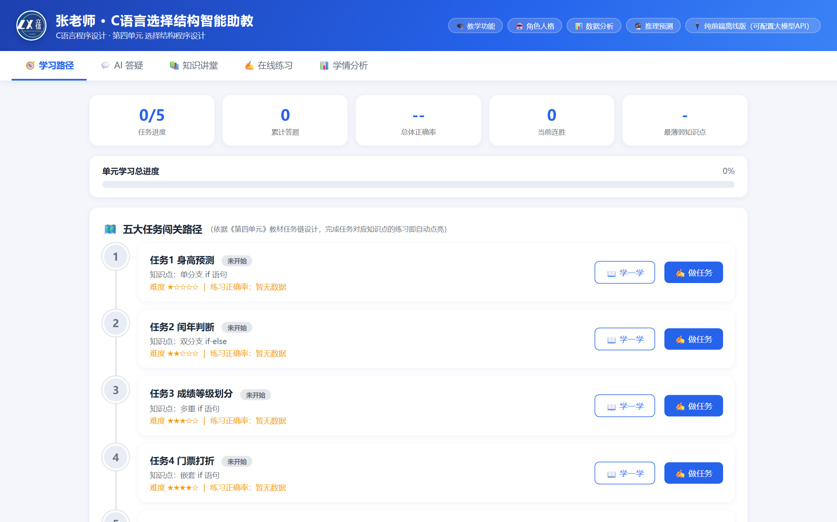
图 七-1 学习路径主界面
学习路径是整个应用的入口，以"任务地图"形式组织 5 个真实编程任务（身高预测 / 闰年判断 / 成绩等级 / 门票打折 / 小型计算器）。每个任务卡片显示难度、知识点标签、完成状态与预计耗时。学生可按推荐顺序闯关，也可自由跳转。
7.2 📚 知识讲堂
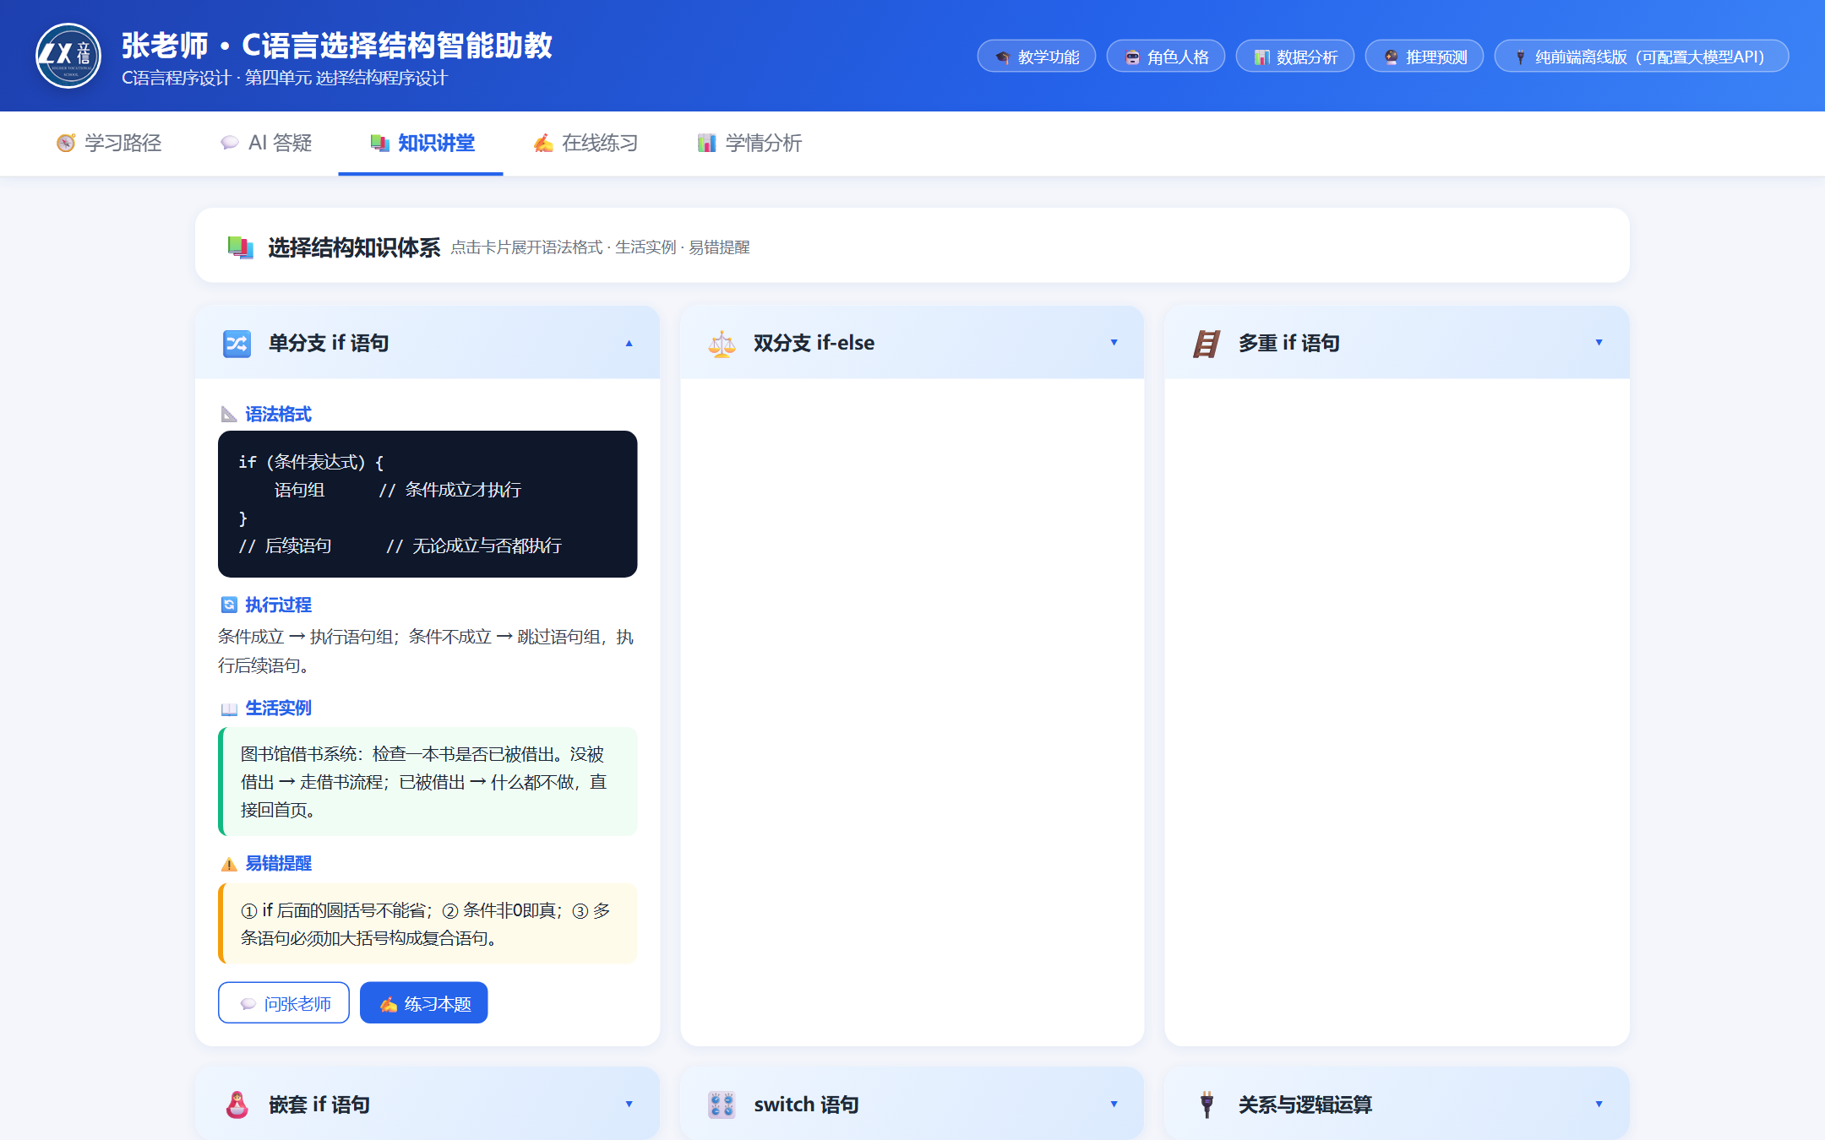
图 七-2 知识讲堂
知识讲堂覆盖 7 个核心知识点（单分支 if、双分支 if-else、多重 if、嵌套 if、switch、关系与逻辑运算、条件运算符与短路）。每个知识点包含"语法格式 → 执行过程 → 生活实例 → 易错提醒"四段式讲解，与教材案例保持一致。
7.3 ✍️ 在线练习
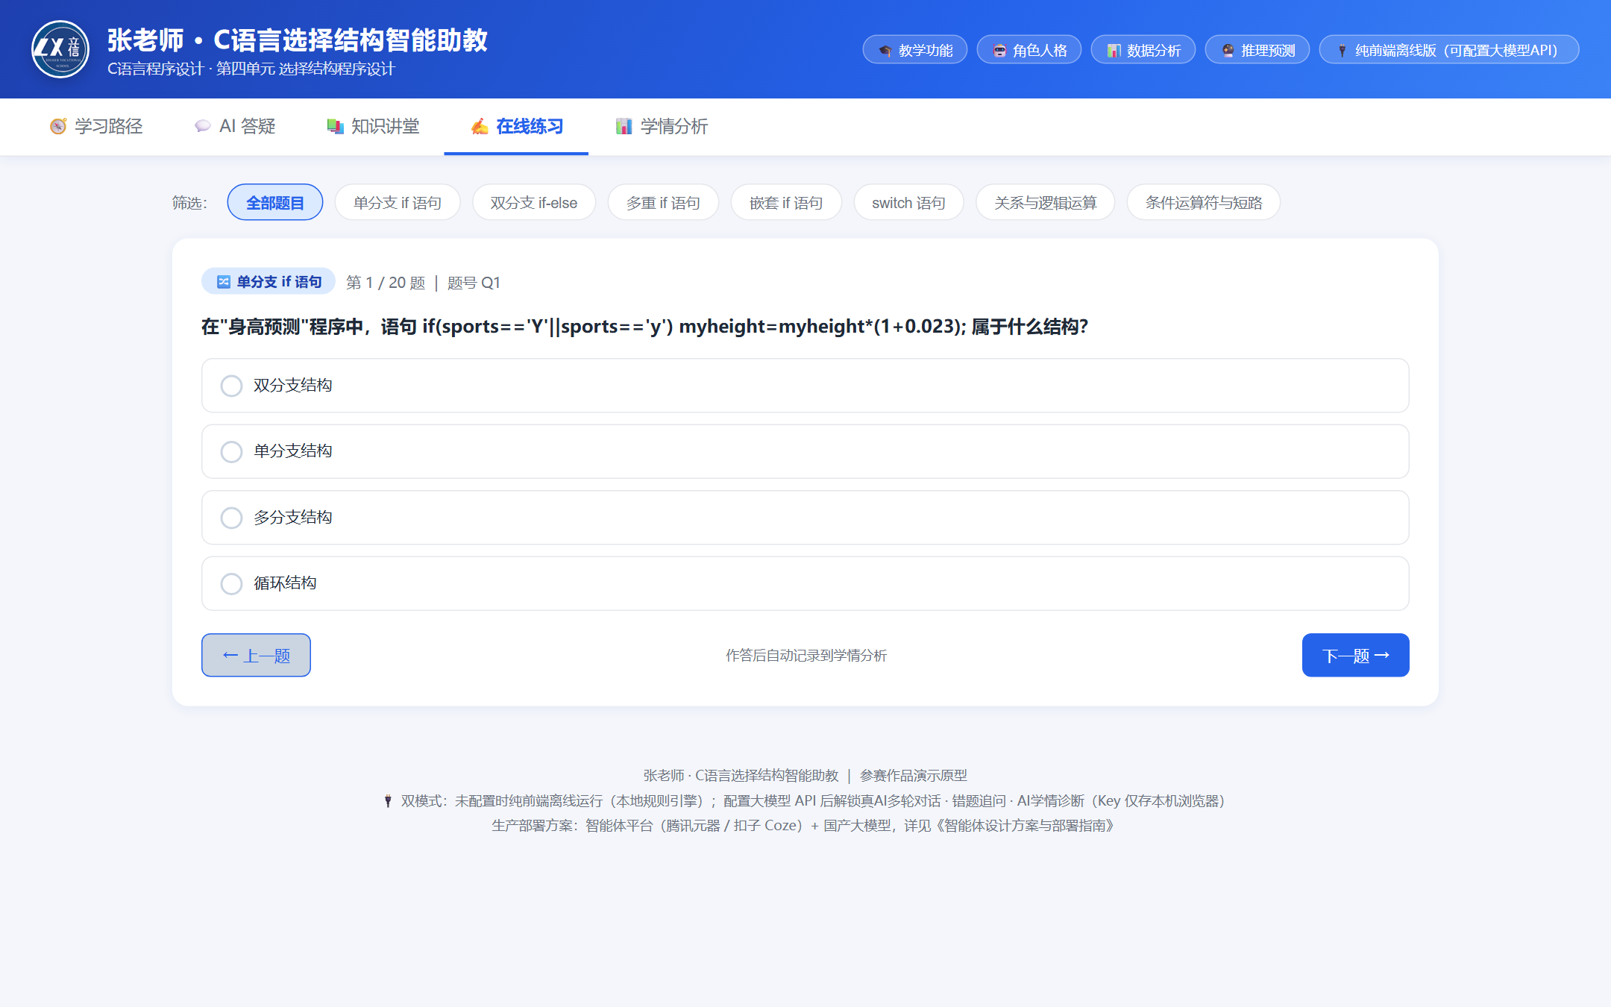
图 七-3 在线练习
在线练习模块内置 20 道分层训练题，支持按知识点筛选（单分支 if 语句 / 双分支 if-else / 多重 if / 嵌套 if / switch / 综合应用）。每道题配有选项、提交、判分、解析四步交互，错题自动归集到"错题本"，便于后续复习。
7.4 💬 AI 答疑
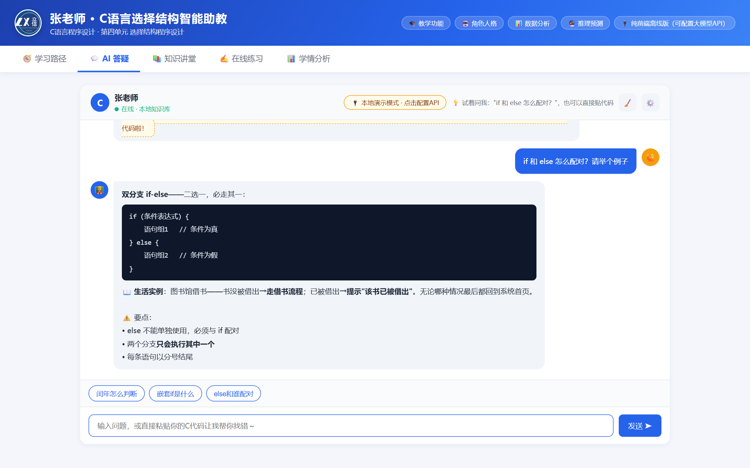
图 七-4 AI答疑对话
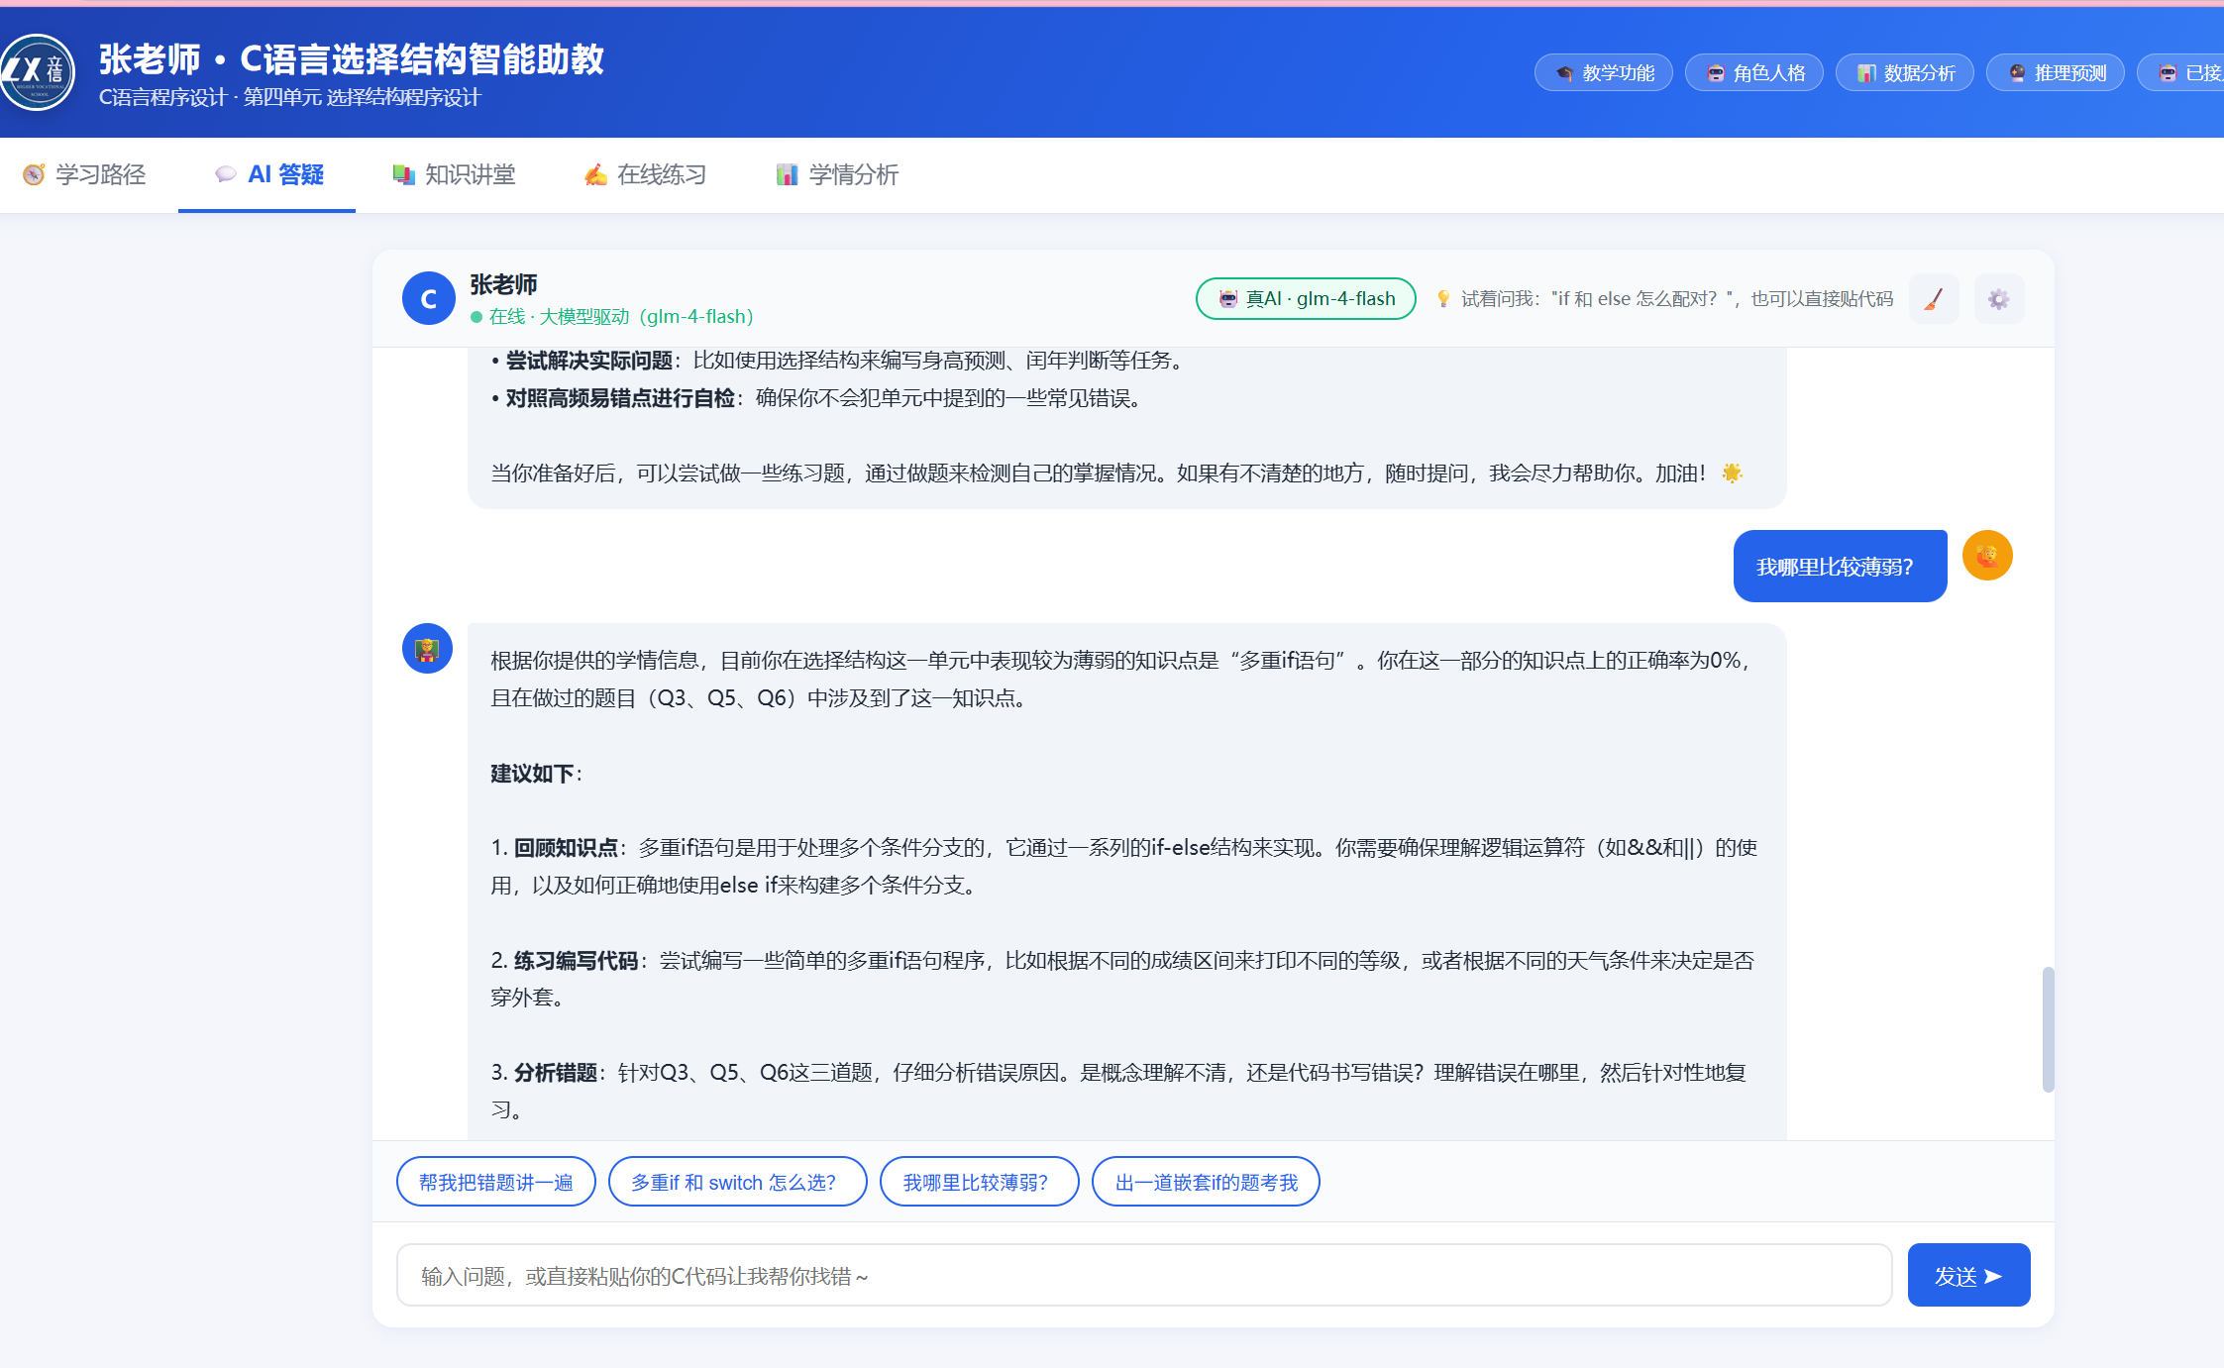图 七-5 AI答疑对话

AI 答疑模块提供与"小C老师"的自由对话。图七-4中可见学生提问"if 和 else 怎么配对？请举个例子"后，"小C老师"给出完整回复：先给代码示例，再给"图书馆借书"生活实例，再总结三条"else 必须与最近未配对 if 配对 / 每次只有一个分支执行 / 每条语句以分号结束"要点，并主动推送 3 个延伸问题（闰年怎么判断 / 嵌套 if 是什么 / else 和 if 谁配对）。未配置 API Key 时自动回退到本地演示模式。图七-5中学生问AI比较薄弱的地方，AI根据学生的答题情况进行分析，并且在图中，配置了智普API，可以外接大模型，回答内容更为智能和丰富。
7.5 📊 学情分析
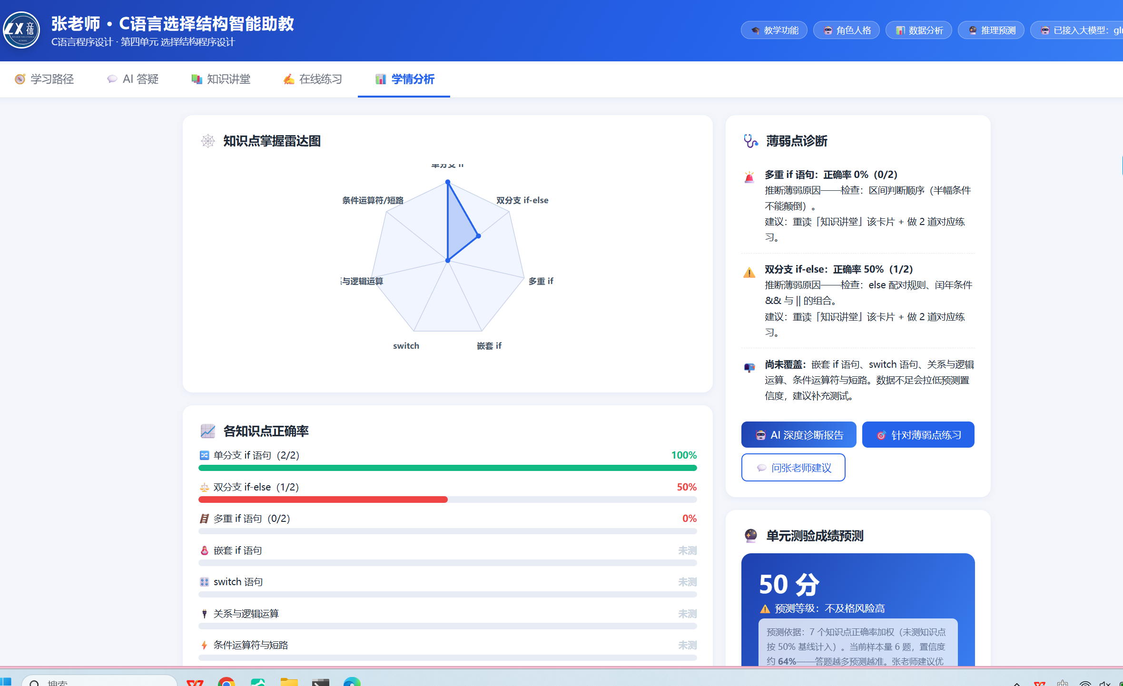
图 七-5 学情分析
学情分析模块以雷达图、错题排行、连胜激励曲线三种可视化方式呈现学生学习数据。教师可据此判断"全班哪个知识点最薄弱"，学生可据此判断"我最近哪里退步了"，并且可以使用AI 深度诊断报告，针对错点进行练习。
7.6 ⚙️ AI 模型设置
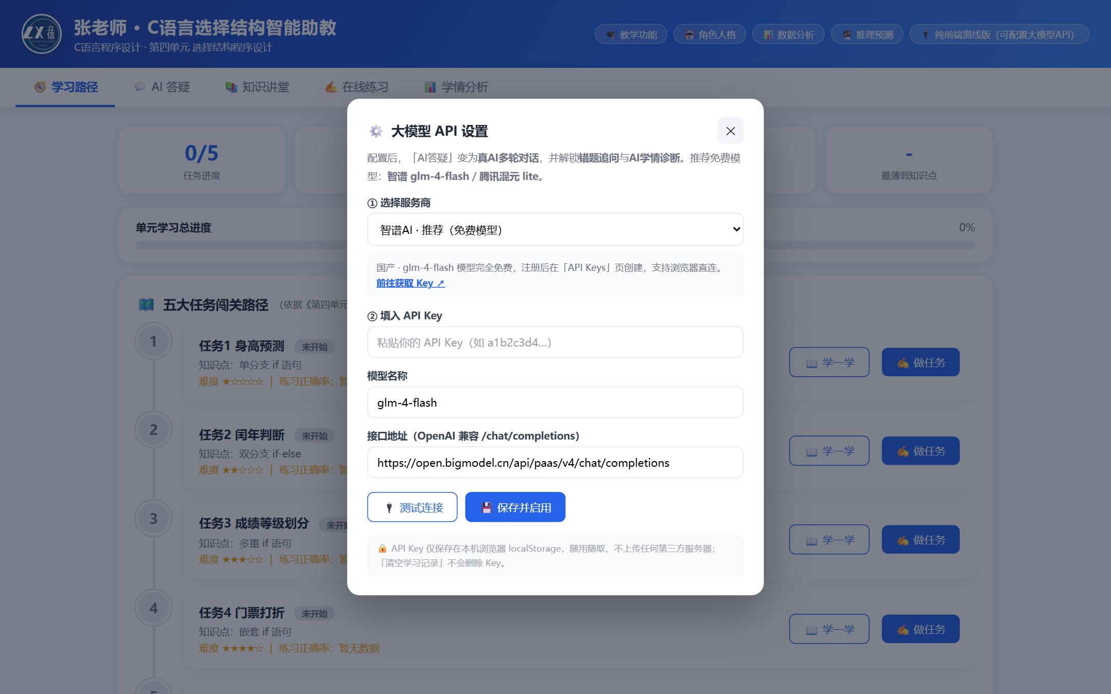
图 七-6 AI模型设置
点击右上角"本地演示模式"徽章即可打开 AI 模型设置面板。支持智谱 AI、DeepSeek、硅基流动、Kimi、腾讯混元五家国产大模型任选。配置流程：选择服务商 → 点击"前往获取 Key"链接注册 → 粘贴 API Key → 点击"测试连接" → 点击"保存并启用"。整个流程 5 秒内可完成。
7.7 📱 移动端视图
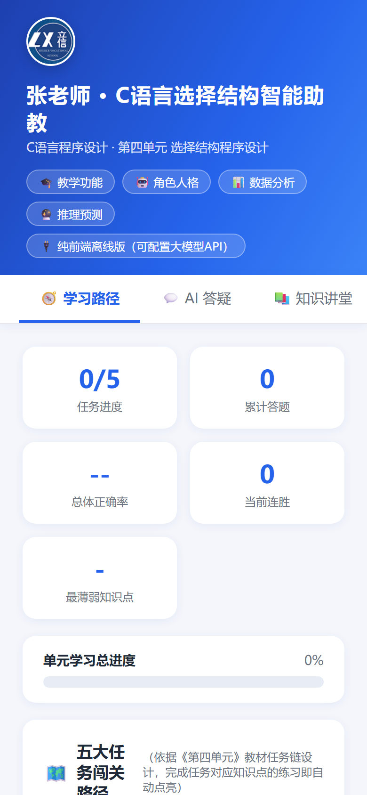
图 七-7 手机端视图
作品采用响应式布局，在 390×844 移动端视口下自动重组导航栏、Tab 切换与卡片布局。学生可把页面"添加到主屏幕"，像 APP 一样点图标打开。
7.8 🔍 答题解析与错因诊断
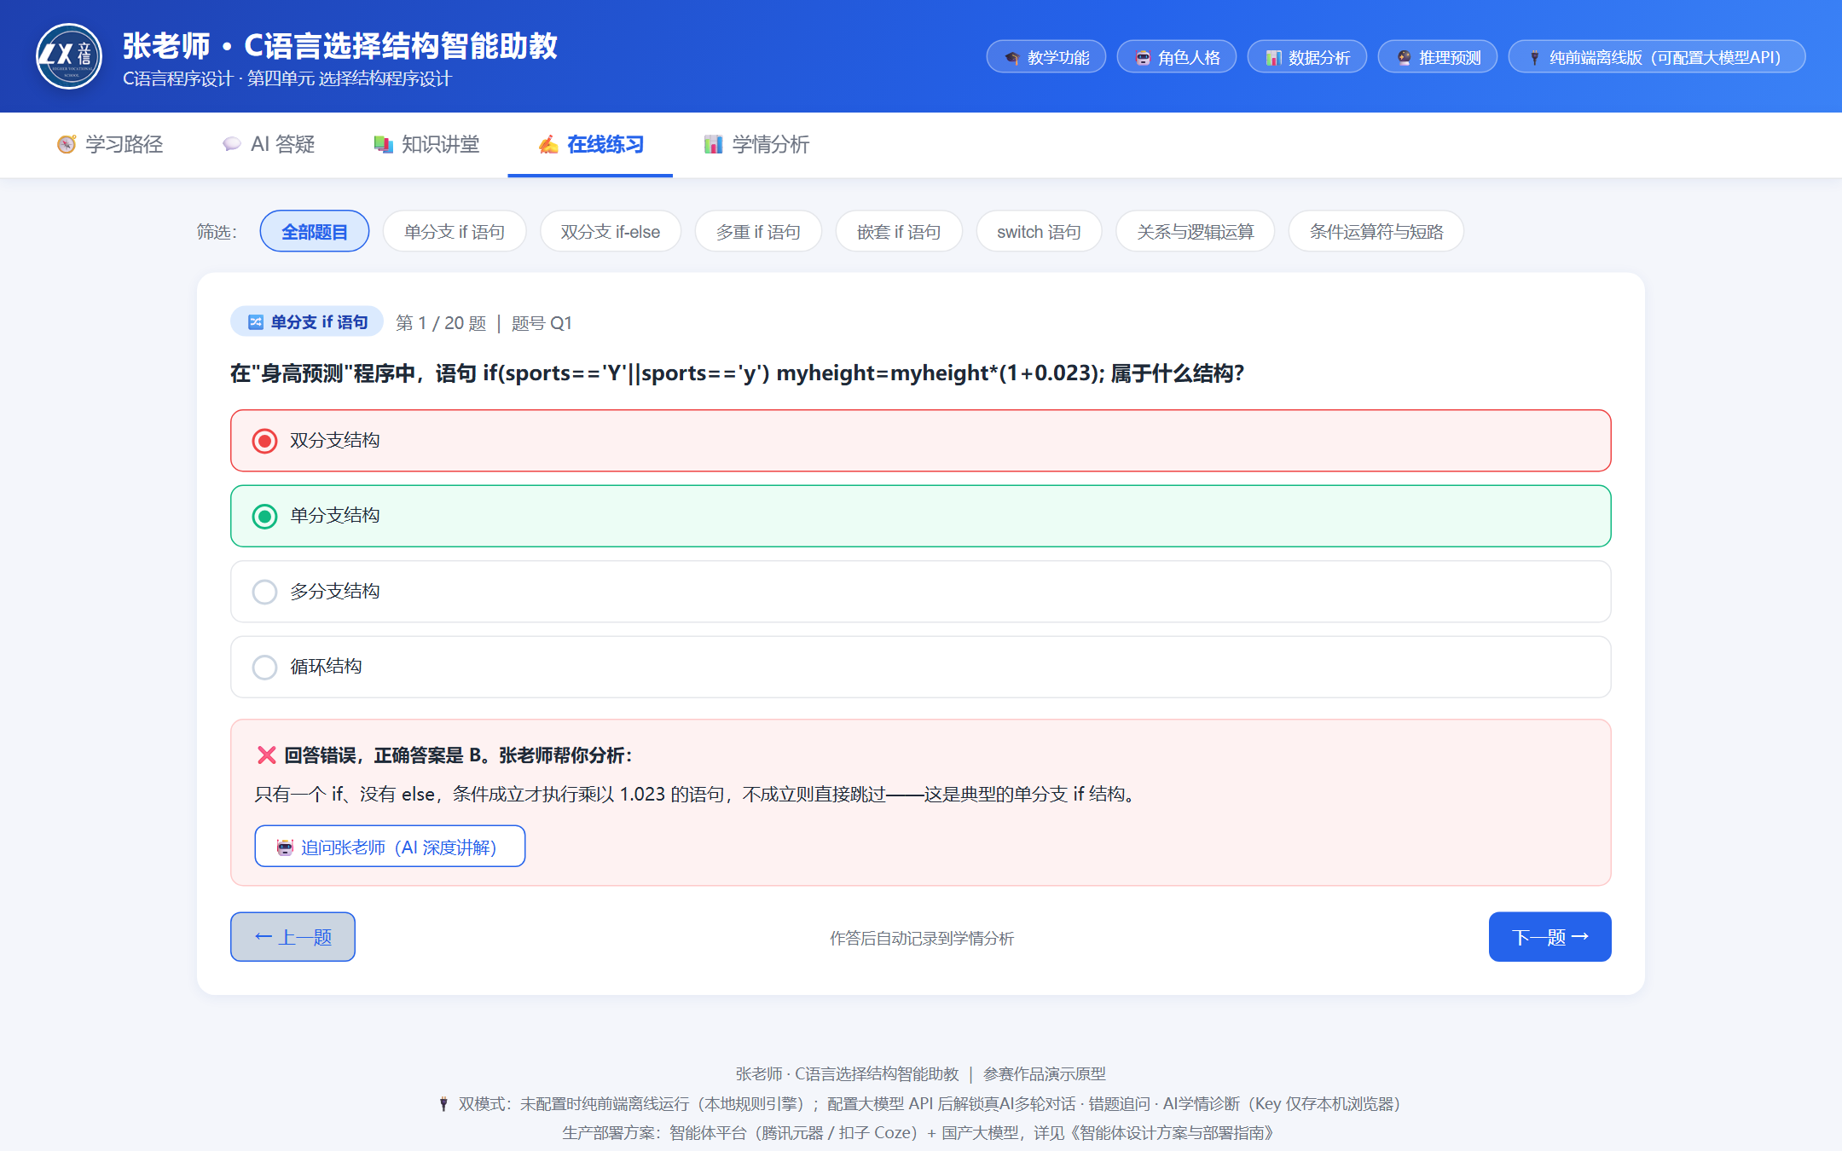
图 七-8 答题解析与错因诊断
学生提交答案后，系统即时判分并用红/绿双色标注对错选项，随后"张老师"给出针对该题的文字解析，说明"为什么选、为什么错"。答错时额外出现"🤖 追问张老师（AI 深度讲解）"按钮，点击可让 AI 结合本题考点、学生作答记录与历史错题进行个性化错因诊断，生成"总体表现点评 → 逐知识点掌握分析 → 错题回顾与错因推断 → 专属三步提升计划 → 单元测验成绩预测"五段式诊断报告，实现从"判分"到"纠因"再到"提升"的完整闭环。
八、使用说明
8.1 电脑本地使用（最简单）
直接双击 小C老师-C语言选择结构智能助教.html，浏览器打开即可使用。
• 无需安装任何软件，无需网络
• 学习记录自动保存在浏览器 localStorage 中
• 离线时使用"本地演示模式"（右上角徽章显示），所有功能可演示
8.2 局域网部署（电脑+手机同时用）
双击 启动服务器.bat（或运行 python start_server.py）
命令行窗口显示电脑/手机访问地址
手机连接同一 WiFi，浏览器输入手机访问地址即可
可"添加到主屏幕"作为 APP 使用
8.3 配置 AI 对话（可选）
点击页面右上角"本地演示模式"徽章
推荐选择智谱 AI（glm-4-flash 模型免费，注册即送额度）
点击"前往获取 Key"链接注册账号并创建 API Key
粘贴 Key → 点"测试连接" → 点"保存并启用"
API Key 仅保存在本机浏览器，不上传任何服务器
8.4 学情数据查看
进入"📊 学情分析"Tab
查看掌握度雷达图、错题排行、连胜激励曲线
点击错题可重新练习
8.5 重置学习记录
• 浏览器 localStorage 存储：清空浏览器缓存或调用 localStorage.clear() 即可重置
• 局域网模式下各终端记录相互独立

附录：作品文件清单
文件 | 用途
小C老师-C语言选择结构智能助教.html | 智能助教主程序（单文件，130 KB，双击即用）
启动服务器.bat | 双击启动局域网服务器（手机访问用）
start_server.py | 服务器脚本（.bat 自动调用）
使用说明.md | 用户使用手册
小C老师-智能体设计方案与部署指南.md | 完整技术方案
作品说明文档.pdf | 本文档 PDF 版（参赛提交）
报名表及承诺书（C语智学）.docx | 大赛报名表

